администрация МУНИЦИПАЛЬНОГО ОБРАЗОВАНИЯ
СОСНОВОБОРСКИЙ ГОРОДСКОЙ ОКРУГ ЛЕНИНГРАДСКОЙ ОБЛАСТИ

постановление

от 23/06/2023 № 1845

О внесении изменений в постановление администрации
Сосновоборского городского округа от 26.10.2020 № 2118
«Об утверждении Положения о системах оплаты труда
в муниципальных учреждениях Сосновоборского
городского округа по видам экономической деятельности»

На основании письма Комитета образования Сосновоборского городского округа от 31.05.2023 № 06-05-02-3744/23-0 в целях определения размеров окладов руководителей образовательных учреждений, администрация Сосновоборского городского округа п о с т а н о в л я е т:

- Внести в постановление администрации Сосновоборского городского округа от 26.10.2020 № 2118 «Об утверждении Положения о системах оплаты труда в муниципальных учреждениях Сосновоборского городского округа по видам экономической деятельности» (далее-Положение) следующие изменения и дополнения:
  - Пункт 1 раздела 2 «Перечень должностей работников учреждений образования, относимых к основному персоналу, для определения размеров окладов руководителей учреждений» приложения 4 изложить в следующей редакции:

п/п | Группы учреждений образования | Перечень должностей работников
1 | Дошкольные образовательные организации; общеобразовательные организации; учреждения для детей-сирот и детей, оставшихся без попечения родителей; образовательные учреждения для детей, нуждающихся в психолого-педагогической и медико-социальной помощи; специальные учебно-воспитательные учреждения закрытого типа; оздоровительные образовательные учреждения санаторного типа для детей, нуждающихся в длительном лечении | Воспитатель (включая старшего); учитель; преподаватель; учитель-логопед; учитель-дефектолог; преподаватель-организатор основ безопасности жизнедеятельности; педагог дополнительного образования (включая старшего); педагог-организатор; социальный педагог; инструктор по физкультуре; инструктор по труду; педагог-психолог; руководитель физического воспитания; музыкальный руководитель, старший вожатый; педагог-библиотекарь; советник директора по воспитанию и взаимодействию с детскими общественными объединениями.

2. Общему отделу администрации обнародовать настоящее постановление на электронном сайте городской газеты «Маяк».

3. Отделу по связям с общественностью (пресс-центр) комитета по общественной безопасности и информации администрации разместить настоящее постановление на официальном сайте Сосновоборского городского округа.

4. Настоящее постановление вступает в силу со дня официального обнародования и распространяется на правоотношения, возникшие с 01 сентября 2022 года.

5. Контроль за исполнением настоящего постановления оставляю за собой.

Первый заместитель главы администрации
Сосновоборского городского округа С.Г.Лютиков

Исп.: Дружинина Ирина Васильевна
т.(81369)2-21-76 Бюджетный отдел БО

СОГЛАСОВАНО:

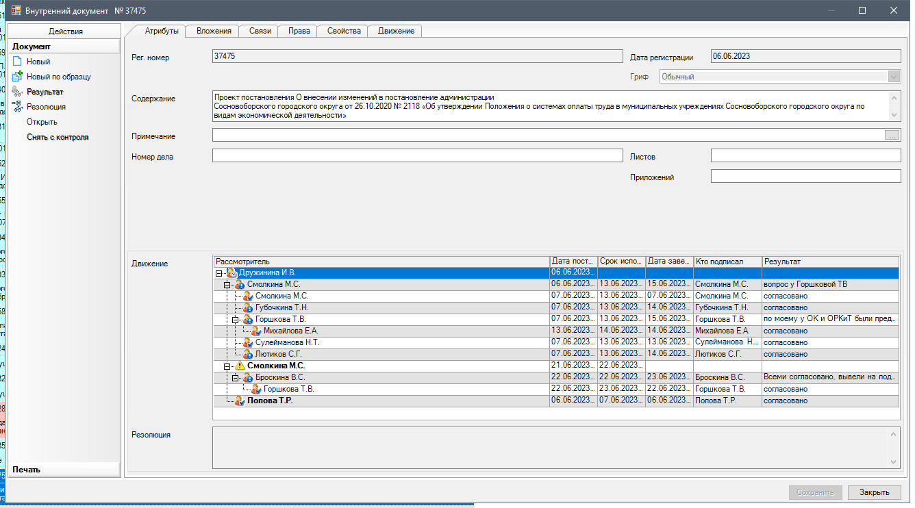

Рассылка:
комитет финансов, отдел кадров,
Комитет образования,
Пресс-центр

